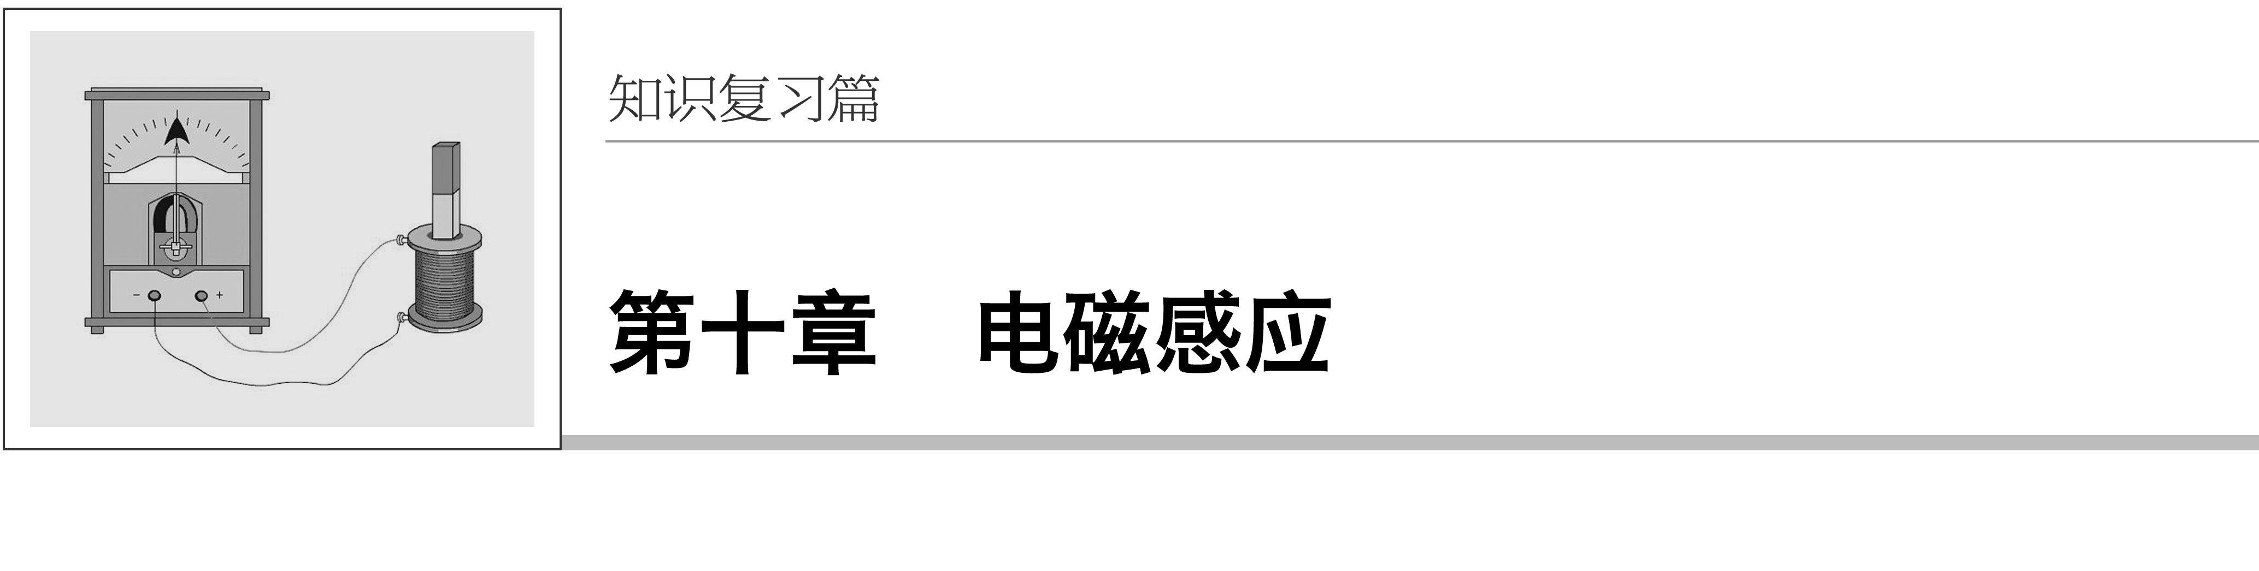

[高考命题解读]

|  |  |  |  |
| --- | --- | --- | --- |
| 分析  年份 | 高考(全国卷)四年命题情况对照分析 | | 1.考查方式  高考对本章内容考查命题频率较高，大部分以选择题的形式出题，也有部分是计算题，多以中档以上难度的题目来增加试卷的区分度，考查较多的知识点有：感应电流的产生条件、方向判定和导体切割磁感线产生感应电动势的计算，同时也会与力学、磁场、能量等知识综合考查及图象问题的考查．  2．命题趋势  (1)楞次定律、右手定则、左手定则的应用．  (2)与图象结合考查电磁感应现象．  (3)通过“杆＋导轨”模型，“线圈穿过有界磁场”模型，考查电磁感应与力学、电路、能量等知识的综合应用. |
| 题　号 | 命题点 |
| 2013年 | Ⅰ卷17题 | 电磁感应及图象 |
| Ⅰ卷25题 | 电磁感应力电综合 |
| Ⅱ卷16题 | 线框在磁场的匀变速运动 |
| 2014年 | Ⅰ卷14题 | 验证“由磁产生电”设想的实验 |
| Ⅰ卷18题 | 电磁感应多过程及图象问题 |
| Ⅱ卷25题 | 电磁感应规律综合应用 |
| 2015年 | Ⅰ卷19题 | 电磁感应与电路知识的综合 |
| Ⅱ卷15题 | 转动切割、双棒切割等知识 |
| 2016年 | Ⅰ卷24题 | 通过电磁感应力电综合，考查了双杆切割的知识 |
| Ⅱ卷20题 | 转动切割和电路分析的知识 |
| Ⅱ卷24题 | 通过电磁感应力电综合，考查了单杆切割的知识 |
| Ⅲ卷25题 | 通过电磁感应力电综合，考查了单杆切割的知识 |

## 第1讲　电磁感应现象　楞次定律

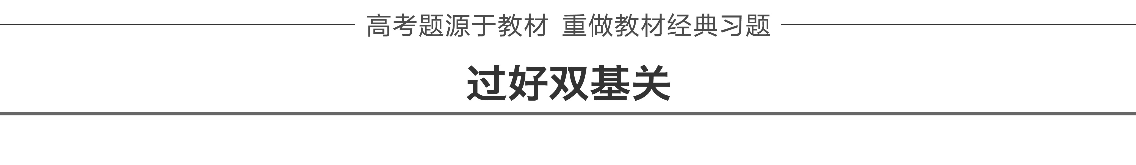

一、电磁感应现象的判断

1．磁通量

(1)概念：在磁感应强度为*B*的匀强磁场中，与磁场方向垂直的面积*S*与*B*的乘积．

(2)公式：*Φ*＝*BS*.

(3)适用条件：

①匀强磁场．

②*S*为垂直磁场的有效面积．

(4)磁通量是标量(填“标量”或“矢量”)．

(5)磁通量的意义：

①磁通量可以理解为穿过某一面积的磁感线的条数．

②同一线圈平面，当它跟磁场方向垂直时，磁通量最大；当它跟磁场方向平行时，磁通量为零；当正向穿过线圈平面的磁感线条数和反向穿过的一样多时，磁通量为零．

(6)磁通量变化：Δ*Φ*＝*Φ*2－*Φ*1.

2．电磁感应现象

(1)定义：当穿过闭合导体回路的磁通量发生变化时，闭合导体回路中有感应电流产生，这种利用磁场产生电流的现象叫做电磁感应．

(2)产生条件：穿过闭合回路的磁通量发生变化．

(3)能量转化：发生电磁感应现象时，机械能或其他形式的能转化为电能，该过程遵循能量守恒定律．

二、楞次定律的理解及应用

1．内容：感应电流的磁场总要阻碍引起感应电流的磁通量的变化．

2．适用情况：所有的电磁感应现象．

3．“阻碍”的含义

→

↓

→

↓

→

|  |
| --- |
| 当磁通量增加时，感应电流的磁场方向与原磁场的方向相反；当磁通量减少时，感应电流的磁场方向与原磁场的方向相同，即“增反减同” |

↓

→

4．右手定则

(1)内容：伸开右手，使拇指与其余四个手指垂直，并且都与手掌在同一个平面内；让磁感线从掌心进入，并使拇指指向导线运动的方向，这时四指所指的方向就是感应电流的方向．

(2)适用情况：导体切割磁感线产生感应电流．

三、三定则一定律的比较

|  |  |  |
| --- | --- | --- |
| 基本现象 | | 应用的定则或定律 |
| 运动电荷、电流产生磁场 | | 安培定则 |
| 磁场对运动电荷、电流的作用力 | | 左手定则 |
| 电磁感应 | 部分导体做切割磁感线运动 | 右手定则 |
| 闭合回路磁通量变化 | 楞次定律 |

[深度思考]　1.右手定则与左手定则的区别：

“因电而动”——用左手定则，“因动而电”——用右手定则．

2．安培定则与楞次定律的区别：

“因电生磁”——用安培定则．

“因磁生电”——用楞次定律(或右手定则)．

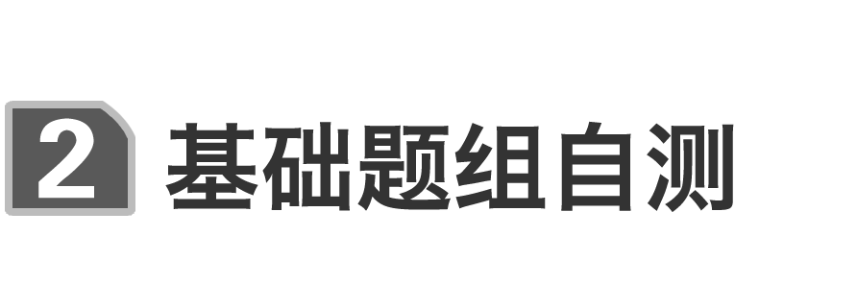

1．判断下列说法是否正确．

(1)穿过闭合电路的磁通量发生变化，电路中不一定有感应电流产生．(　×　)

(2)线框不闭合时，即使穿过线框的磁通量发生变化，线框中也没有感应电流产生．(　√　)

(3)当导体切割磁感线时，一定产生感应电动势．(　√　)

(4)回路不闭合，穿过回路的磁通量变化时，也会产生“阻碍”作用．(　×　)

(5)感应电流的磁场一定阻碍引起感应电流的磁场的磁通量变化．(　√　)

(6)感应电流的方向可能与*B*的方向平行，但一定与*v*的方向垂直．(　×　)

2．(人教版选修3－2P9第7题改编)如图1所示，固定于水平面上的金属架*abcd*处在竖直向下的匀强磁场中，金属棒*MN*沿框架以速度*v*向右做匀速运动．*t*＝0时，磁感应强度为*B*0，此时*MN*到达的位置恰好使*MbcN*构成一个边长为*l*的正方形．为使*MN*棒中不产生感应电流，从*t*＝0开始，磁感应强度*B*随时间*t*变化的示意图为(　　)

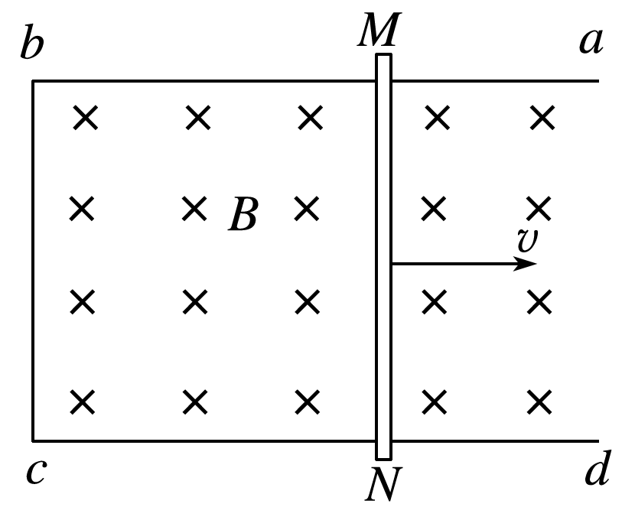

图1

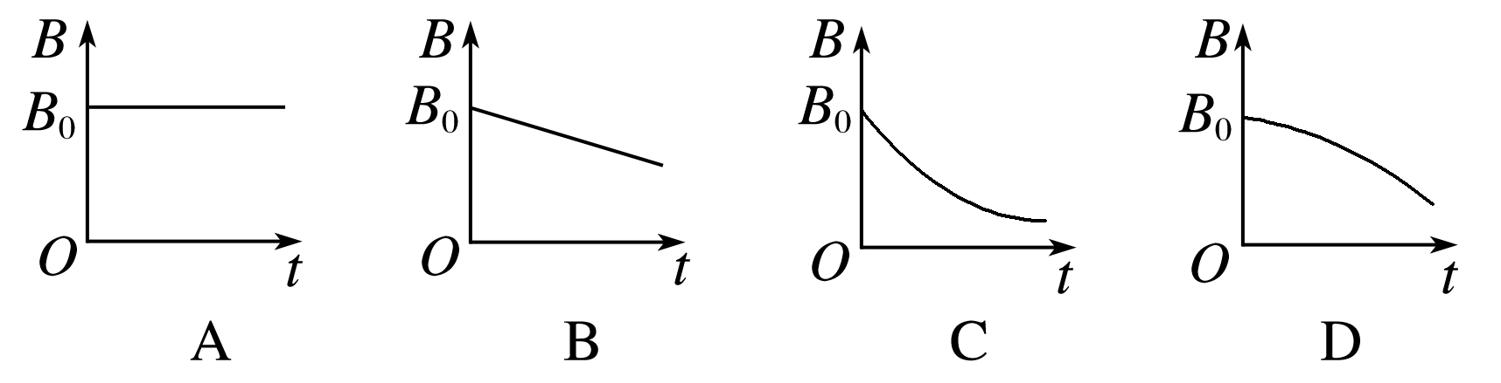

答案　C

解析　为了使*MN*棒中不产生感应电流，即让*MN*棒与线框组成回路的磁通量保持不变，或者使导线切割磁感线产生的感应电动势*E*1与磁场变化产生的感生电动势*E*2大小相等，即*Blv*＝，随着磁场减弱，而面积增大，故减小，故选C.

3．(人教版选修3－2P7第1题改编)如图2所示的匀强磁场中有一个矩形闭合导线框．在下列四种情况下，线框中会产生感应电流的是(　　)

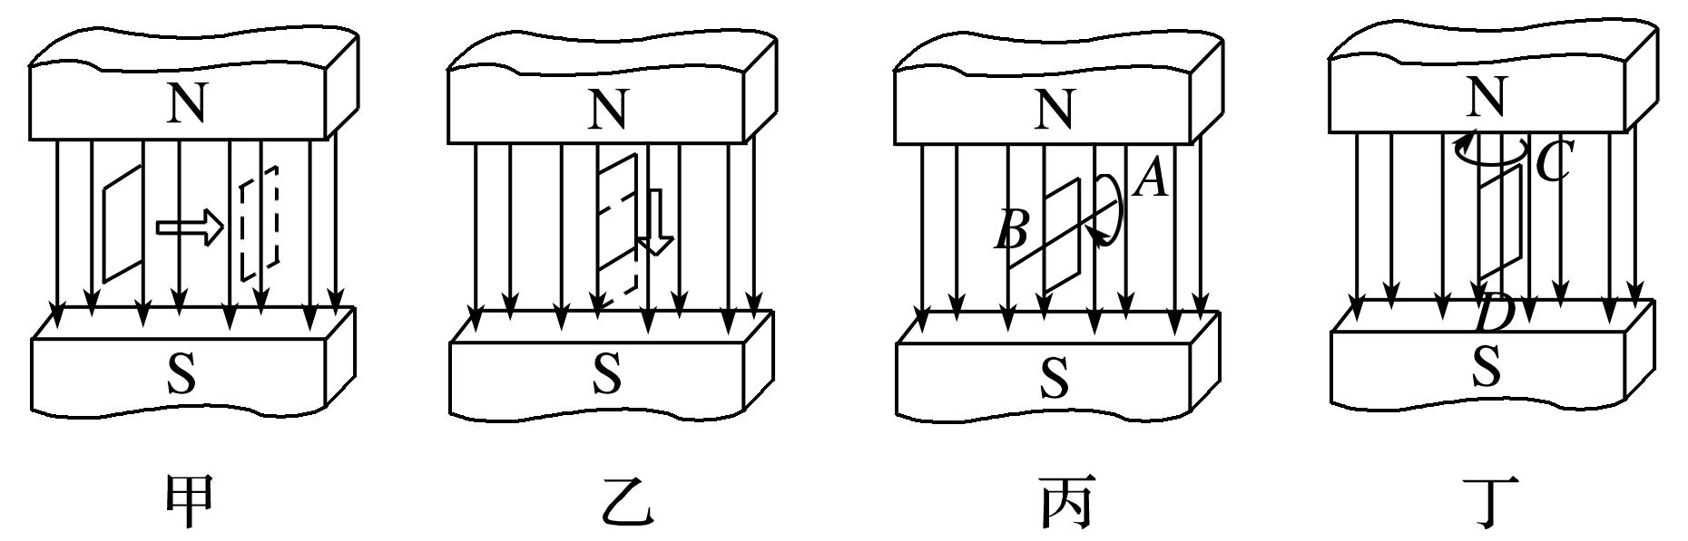

图2

A．如图甲所示，保持线框平面始终与磁感线平行，线框在磁场中左右运动

B．如图乙所示，保持线框平面始终与磁感线平行，线框在磁场中上下运动

C．如图丙表示，线框绕位于线框平面内且与磁感线垂直的轴线*AB*转动

D．如图丁所示，线框绕位于线框平面内且与磁感线平行的轴线*CD*转动

答案　C

4．(人教版选修3－2P14第6题改编)(多选)如图3所示，一轻质绝缘横杆两侧各固定一金属环，横杆可绕中心点自由转动，老师拿一条形磁铁插向其中一个小环，后又取出插向另一个小环，同学们看到的现象及现象分析正确的是(　　)

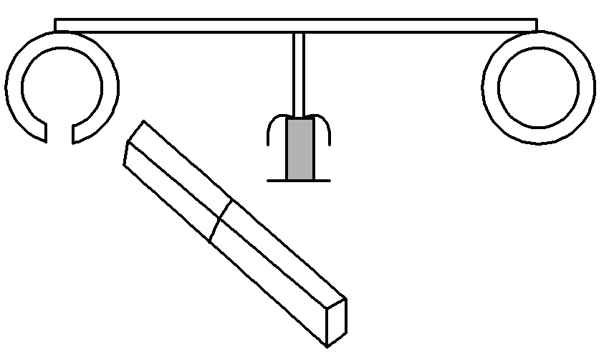

图3

A．磁铁插向左环，横杆发生转动

B．磁铁插向右环，横杆发生转动

C．磁铁插向左环，左环中不产生感应电动势和感应电流

D．磁铁插向右环，右环中产生感应电动势和感应电流

答案　BD

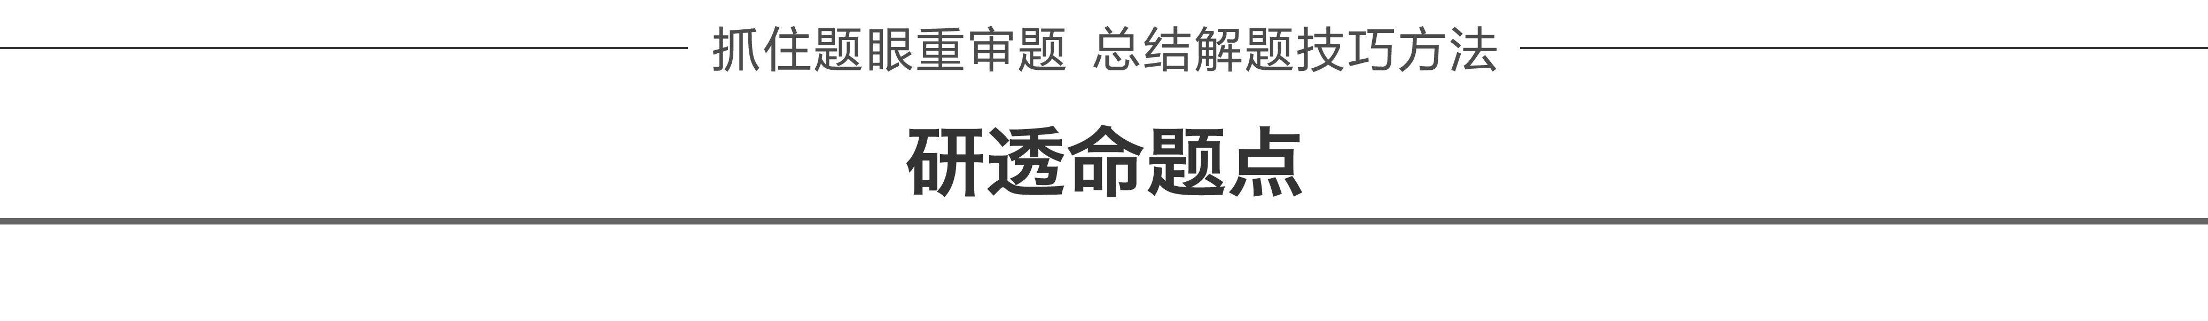

命题点一　电磁感应现象的判断

对感应电流产生条件的理解

1．判断产生感应电流的两种方法

(1)闭合电路的一部分导体切割磁感线；

(2)一闭合二变磁，即导体回路必须闭合，穿过闭合导体回路的磁通量发生变化，二者缺一不可．

2．磁通量变化的四种情况

(1)*B*不变，*S*变化，则Δ*Φ*＝*B*·Δ*S*；

(2)*B*变化，*S*不变，则Δ*Φ*＝Δ*B*·*S*；

(3)*B*变化，*S*也变化，则Δ*Φ*＝*B*2*S*2－*B*1*S*1；

(4)*B*不变，*S*不变，线圈平面与磁场方向的夹角*θ*变化，则Δ*Φ*＝*BS*(sin *θ*2－sin *θ*1)．

例1　现将电池组、滑动变阻器、带铁芯的线圈*A*、线圈*B*、电流计及开关按如图4所示连接．下列说法中正确的是(　　)

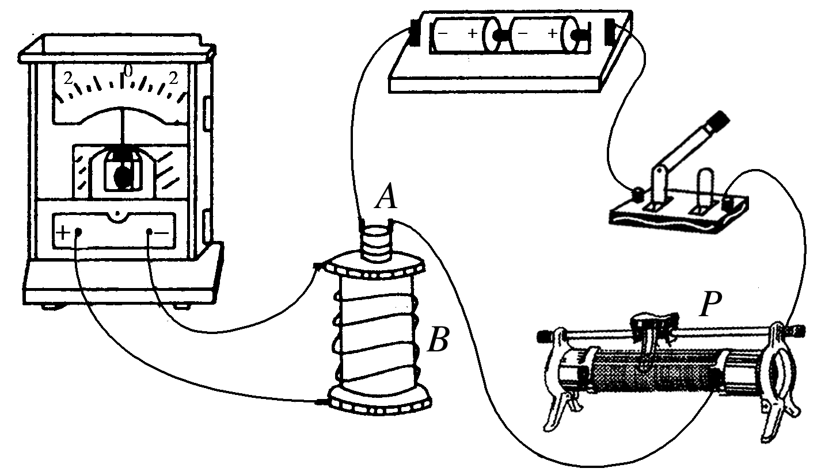

图4

A．开关闭合后，线圈*A*插入或拔出都会引起电流计指针偏转

B．线圈*A*插入线圈*B*中后，开关闭合和断开的瞬间电流计指针均不会偏转

C．开关闭合后，滑动变阻器的滑片*P*匀速滑动，会使电流计指针静止在中央零刻度

D．开关闭合后，只有滑动变阻器的滑片*P*加速滑动，电流计指针才会偏转

①带铁芯的线圈*A*；②线圈*B*.



答案　A

解析　只要闭合回路磁通量发生变化就会产生感应电流，故A正确，B错误；开关闭合后，只要滑片*P*滑动就会产生感应电流，故C、D错误．



电磁感应现象能否发生的判断流程

1．确定研究的是否是闭合回路．

2．弄清楚回路内的磁场分布，并确定其磁通量*Φ*.

3.



1．(2014·新课标Ⅰ·14)在法拉第时代，下列验证“由磁产生电”设想的实验中，能观察到感应电流的是(　　)

A．将绕在磁铁上的线圈与电流表组成一闭合回路，然后观察电流表的变化

B．在一通电线圈旁放置一连有电流表的闭合线圈，然后观察电流表的变化

C．将一房间内的线圈两端与相邻房间的电流表连接，往线圈中插入条形磁铁后，再到相邻房间去观察电流表的变化

D．绕在同一铁环上的两个线圈，分别接电源和电流表，在给线圈通电或断电的瞬间，观察电流表的变化

答案　D

解析　产生感应电流必须满足的条件：①电路闭合；②穿过闭合电路的磁通量要发生变化．选项A、B电路闭合，但磁通量不变，不能产生感应电流，故选项A、B不能观察到电流表的变化；选项C满足产生感应电流的条件，也能产生感应电流，但是等我们从一个房间到另一个房间后，电流表中已没有电流，故选项C也不能观察到电流表的变化；选项D满足产生感应电流的条件，能产生感应电流，可以观察到电流表的变化，所以选D.

2．(多选)(2015·全国Ⅰ·19)1824年，法国科学家阿拉果完成了著名的“圆盘实验”．实验中将一铜圆盘水平放置，在其中心正上方用柔软细线悬挂一枚可以自由旋转的磁针，如图5所示．实验中发现，当圆盘在磁针的磁场中绕过圆盘中心的竖直轴旋转时，磁针也随着一起转动起来，但略有滞后．下列说法正确的是(　　)

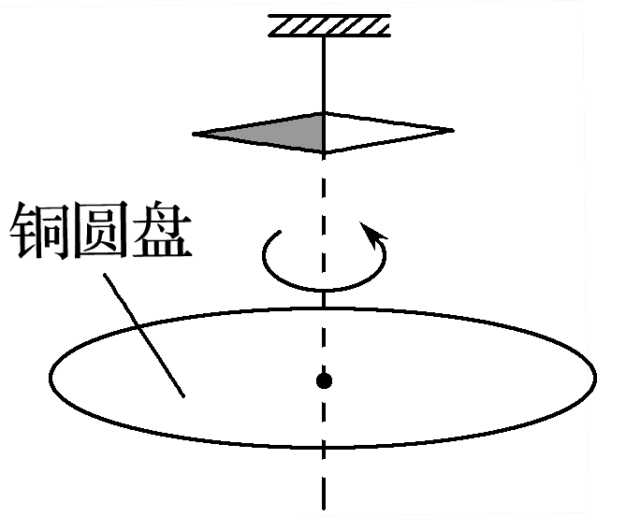

图5

A．圆盘上产生了感应电动势

B．圆盘内的涡电流产生的磁场导致磁针转动

C．在圆盘转动的过程中，磁针的磁场穿过整个圆盘的磁通量发生了变化

D．圆盘中的自由电子随圆盘一起运动形成电流，此电流产生的磁场导致磁针转动

答案　AB

解析　当圆盘转动时，圆盘的半径切割磁针产生的磁场的磁感线，产生感应电动势，选项A正确．如图所示，铜圆盘上存在许多小的闭合回路，当圆盘转动时，穿过小的闭合回路的磁通量发生变化，回路中产生感应电流，根据楞次定律，感应电流阻碍其相对运动，但抗拒不了相对运动，故磁针会随圆盘一起转动，但略有滞后，选项B正确；在圆盘转动过程中，磁针的磁场穿过整个圆盘的磁通量始终为零，选项C错误；圆盘中的自由电子随圆盘一起运动形成的电流的磁场方向沿圆盘轴线方向，会使磁针沿轴线方向偏转，选项D错误．

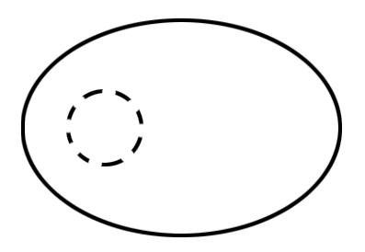

命题点二　楞次定律的理解和应用

判断感应电流方向的“三步走”

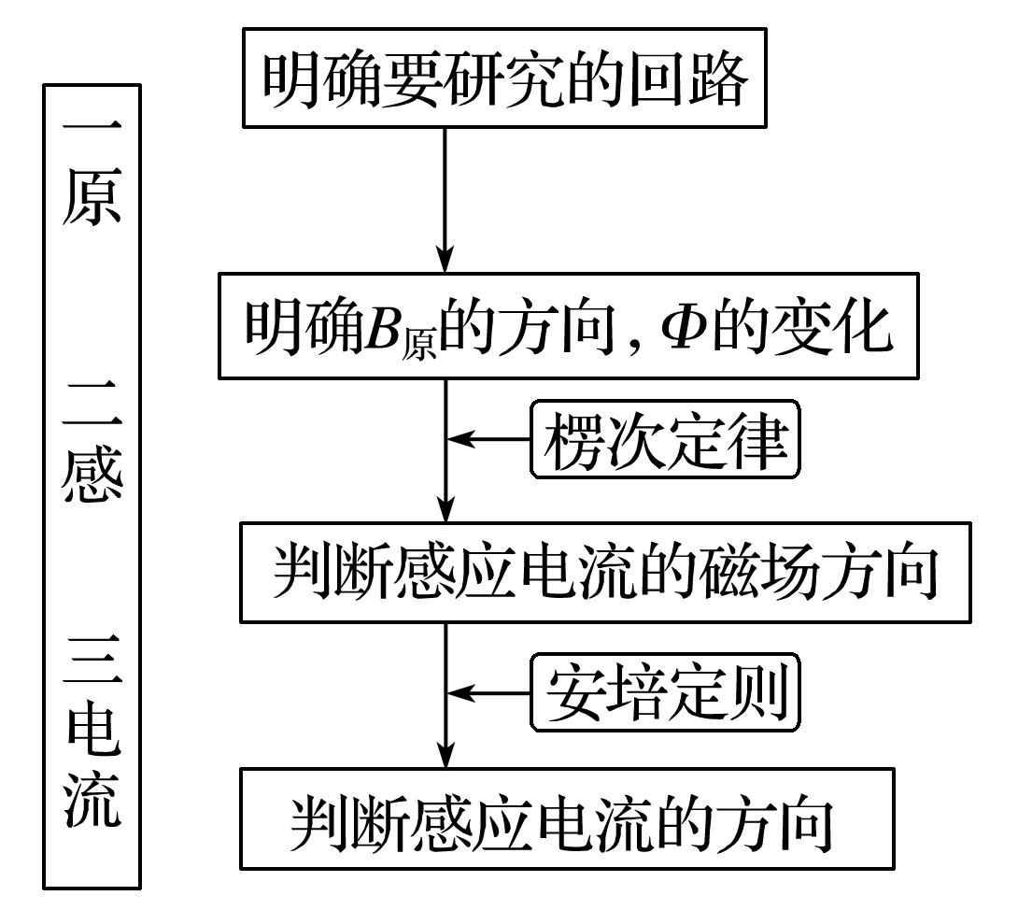

例2　如图6甲所示，长直导线与闭合金属线框位于同一平面内，长直导线中的电流*i*随时间*t*的变化关系如图乙所示．在0～时间内，直导线中电流向上，则在～*T*时间内，线框中感应电流的方向与所受安培力的合力方向分别是(　　)

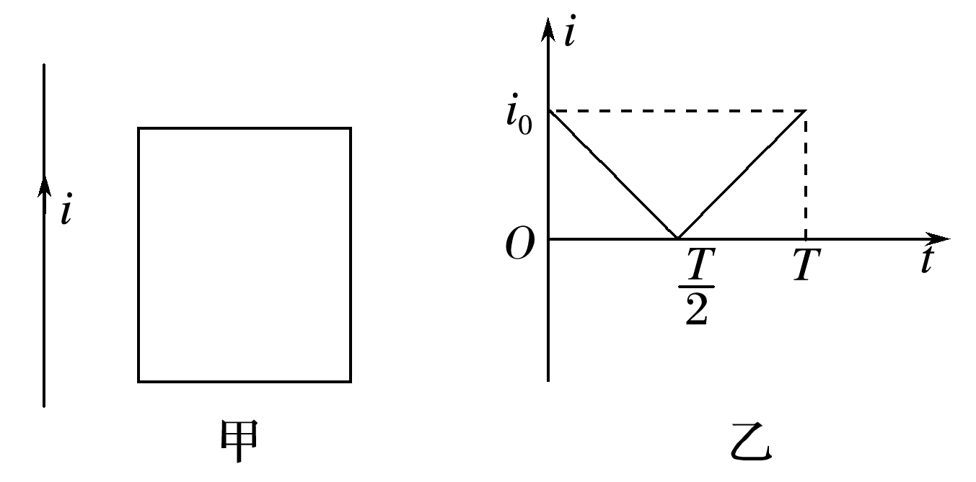

图6

A．顺时针，向左 B．逆时针，向右

C．顺时针，向右 D．逆时针，向左

①*i*随时间*t*的变化关系；②在0～时间内，直导线中电流向上．



答案　B

解析　在0～时间内，直导线中电流向上，由题图乙知，在～*T*时间内，直导线电流方向也向上，根据安培定则知，导线右侧磁场的方向垂直纸面向里，电流逐渐增大，则磁场逐渐增强，根据楞次定律，金属线框中产生逆时针方向的感应电流．根据左手定则，金属线框左边受到的安培力方向向右，右边受到的安培力向左，离导线越近，磁场越强，则左边受到的安培力大于右边受到的安培力，所以金属线框所受安培力的合力方向向右，故B正确，A、C、D错误．



楞次定律推论的应用技巧

1．线圈(回路)中磁通量变化时，阻碍原磁通量的变化——应用“增反减同”的规律；

2．导体与磁体间有相对运动时，阻碍相对运动——应用“来拒去留”的规律；

3．当回路可以形变时，感应电流可使线圈面积有扩大或缩小的趋势——应用“增缩减扩”的规律；

4．自感现象中，感应电动势阻碍原电流的变化——应用“增反减同”的规律．



3.在水平面内有一固定的U型裸金属框架，框架上静止放置一根粗糙的金属杆*ab*，整个装置放在竖直方向的匀强磁场中，如图7所示．下列说法中正确的是(　　)

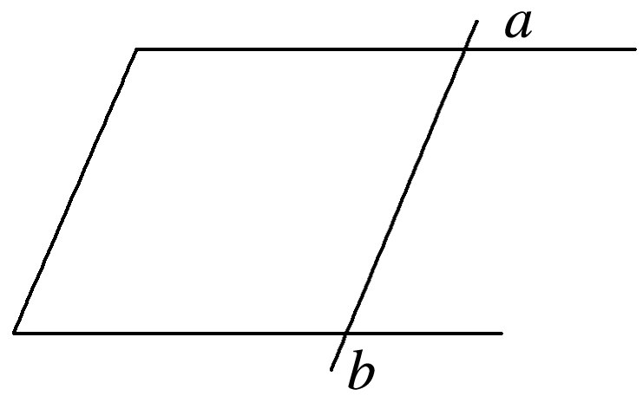

图7

A．只有当磁场方向向上且增强，*ab*杆才可能向左移动

B．只有当磁场方向向下且减弱，*ab*杆才可能向右移动

C．无论磁场方向如何，只要磁场减弱，*ab*杆就可能向右移动

D．当磁场变化时，*ab*杆中一定有电流产生，且一定会移动

答案　C

解析　由楞次定律可知，当闭合回路的磁通量增大时，导体棒将向左移动，阻碍磁通量的增加，当闭合回路的磁通量减小时，导体棒将向右运动，以便阻碍磁通量的减小，与磁场方向无关，故选C.

4．(多选)用如图8所示的实验装置研究电磁感应现象，下列说法正确的是(　　)

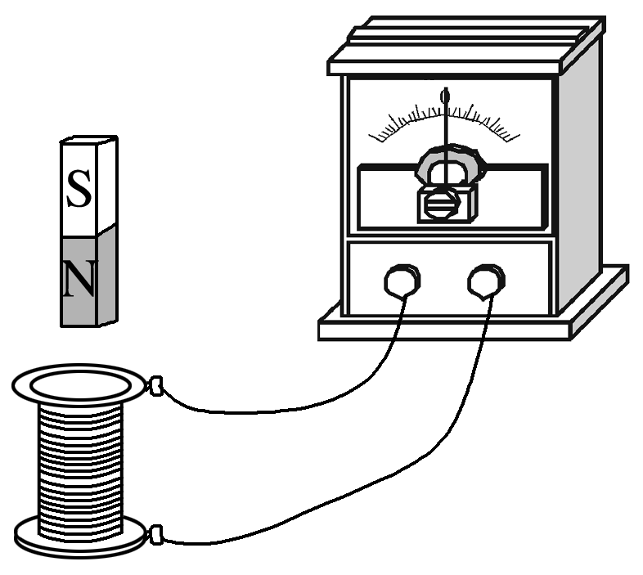

图8

A．当把磁铁N极向下插入线圈时，电流表指针发生偏转

B．当把磁铁N极从线圈中拔出时，电流表指针不发生偏转

C．保持磁铁在线圈中相对静止时，电流表指针不发生偏转

D．若磁铁和线圈一起以同一速度向上运动，电流表指针发生偏转

答案　AC

解析　当把磁铁N极向下插入线圈时，穿过线圈中的磁通量在变化，故线圈中会产生感应电流，电流表指针发生偏转，选项A正确；当把磁铁N极从线圈中拔出时，线圈中也会产生感应电流，故选项B错误；保持磁铁在线圈中相对静止时，线圈中的磁通量没有变化，故无感应电流产生，所以电流表指针不发生偏转，选项C正确；若磁铁和线圈一起以同一速度向上运动，线圈与磁铁没有相对运动，故穿过线圈的磁通量也不变，电路中无感应电流，电流表指针不发生偏转，选项D错误．

5．如图9所示，一质量为*m*的条形磁铁用细线悬挂在天花板上，细线从一水平金属圆环中穿过．现将环从位置Ⅰ释放，环经过磁铁到达位置Ⅱ.设环经过磁铁上端和下端附近时细线的张力分别为*F*T1和*F*T2，重力加速度大小为*g*，则(　　)

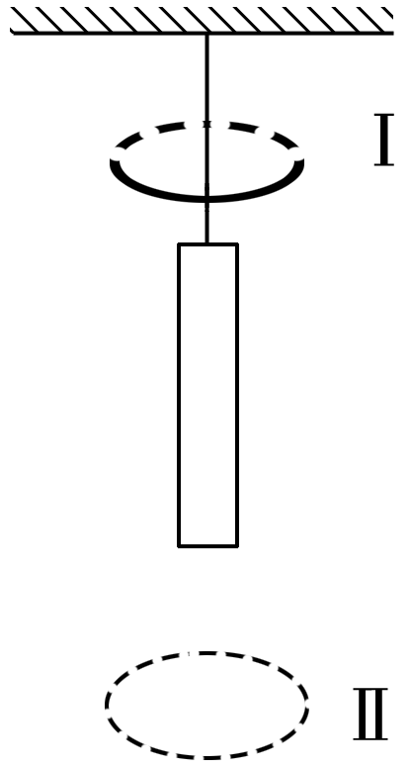

图9

A．*F*T1＞*mg*，*F*T2＞*mg*

B．*F*T1＜*mg*，*F*T2＜*mg*

C．*F*T1＞*mg*，*F*T2＜*mg*

D．*F*T1＜*mg*，*F*T2＞*mg*

答案　A

解析　金属圆环从位置Ⅰ到位置Ⅱ过程中，由楞次定律知，金属圆环在磁铁上端时受力向上，在磁铁下端时受力也向上，则金属圆环对磁铁的作用始终向下，对磁铁受力分析可知*F*T1＞*mg*，*F*T2＞*mg*，A正确．

命题点三　三定则一定律的综合应用

例3　如图10所示．金属棒*ab*、金属导轨和螺线管组成闭合回路，金属棒*ab*在匀强磁场*B*中沿导轨向右运动，则(　　)

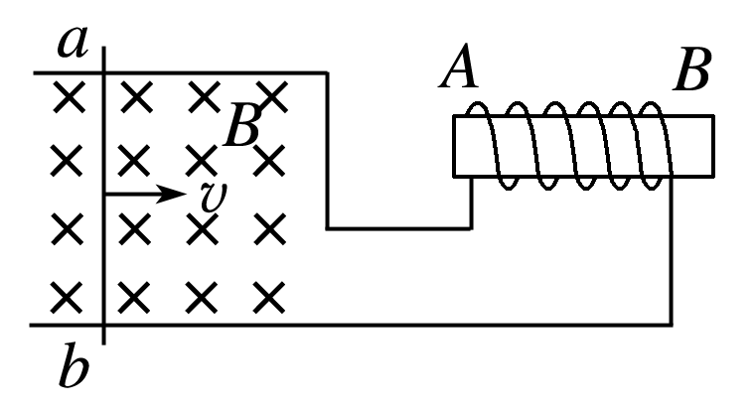

图10

A．*ab*棒不受安培力作用

B．*ab*棒所受安培力的方向向右

C．*ab*棒向右运动速度*v*越大，所受安培力越大

D．螺线管产生的磁场，*A*端为N极

①匀强磁场；②向右运动．



答案　C

解析　金属棒*ab*沿导轨向右运动时，安培力方向向左，以“阻碍”其运动，选项A、B错误；金属棒*ab*沿导轨向右运动时，感应电动势*E*＝*Blv*，感应电流*I*＝，安培力*F*＝*BIl*＝，可见，选项C正确；根据右手定则可知，流过金属棒*ab*的感应电流的方向是从*b*流向*a*，所以流过螺线管的电流方向是从*A*端到达*B*端，根据右手螺旋定则可知，螺线管的*A*端为S极，选项D错误．



三定则一定律的应用技巧

1．应用楞次定律时，一般要用到安培定则．

2．研究感应电流受到的安培力时，一般先用右手定则确定电流方向，再用左手定则确定安培力方向，有时也可以直接应用楞次定律的推论确定．



6.如图11所示，线圈两端与电阻相连构成闭合回路，在线圈上方有一竖直放置的条形磁铁，磁铁的S极朝下．在将磁铁的S极插入线圈的过程中(　　)

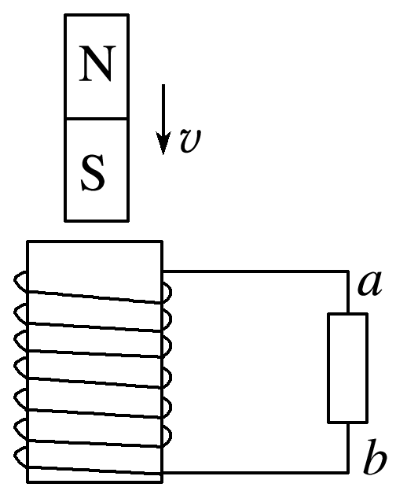

图11

A．通过电阻的感应电流的方向由*a*到*b*，线圈与磁铁相互排斥

B．通过电阻的感应电流的方向由*b*到*a*，线圈与磁铁相互排斥

C．通过电阻的感应电流的方向由*a*到*b*，线圈与磁铁相互吸引

D．通过电阻的感应电流的方向由*b*到*a*，线圈与磁铁相互吸引

答案　A

解析　将磁铁的S极插入线圈的过程中，由楞次定律知，通过电阻的感应电流的方向由*a*到*b*，线圈与磁铁相互排斥．

7．(多选)如图12所示，金属导轨上的导体棒*ab*在匀强磁场中沿导轨做下列哪种运动时，铜制线圈*c*中将有感应电流产生且被螺线管吸引(　　)

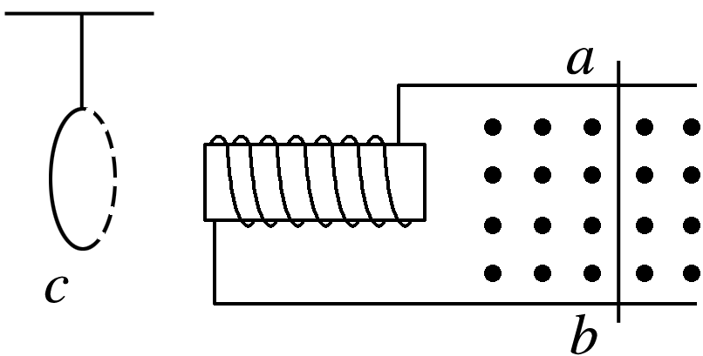

图12

A．向右做匀速运动

B．向左做减速运动

C．向右做减速运动

D．向右做加速运动

答案　BC

解析　当导体棒向右匀速运动时产生恒定的电流，线圈中的磁通量恒定不变，无感应电流出现，A错误；当导体棒向左减速运动时，由右手定则可判定回路中出现从*b*→*a*的感应电流且减小，由安培定则知螺线管中感应电流的磁场向左在减弱，由楞次定律知*c*中出现顺时针感应电流(从右向左看)且被螺线管吸引，B对；同理可判定C对，D错．



题组1　电磁感应现象的判断

1．下列图中能产生感应电流的是(　　)

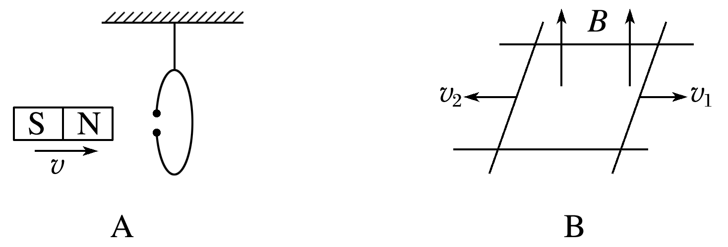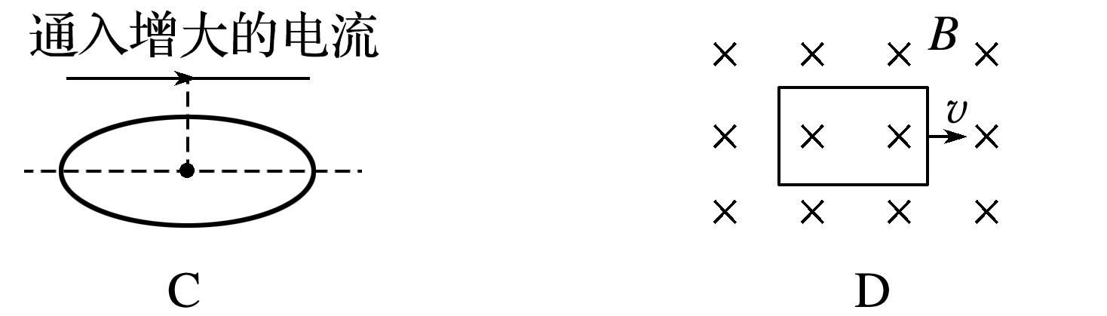

答案　B

解析　根据产生感应电流的条件：A中，电路没闭合，无感应电流；B中，电路闭合，且垂直磁感线的平面的面积增大，即闭合电路的磁通量增大，有感应电流；C中，穿过闭合线圈的磁感线相互抵消，磁通量恒为零，无感应电流；D中，闭合回路中的磁通量不发生变化，无感应电流．

2．物理课上，老师做了一个奇妙的“跳环实验”．如图1所示，她把一个带铁芯的线圈*L*、开关S和电源用导线连接起来后，将一金属套环置于线圈*L*上，且使铁芯穿过套环．闭合开关S的瞬间，套环立刻跳起．某同学另找来器材再探究此实验．他连接好电路，经重复实验，线圈上的套环均未动．对比老师演示的实验，下列四个选项中，导致套环未动的原因可能是(　　)

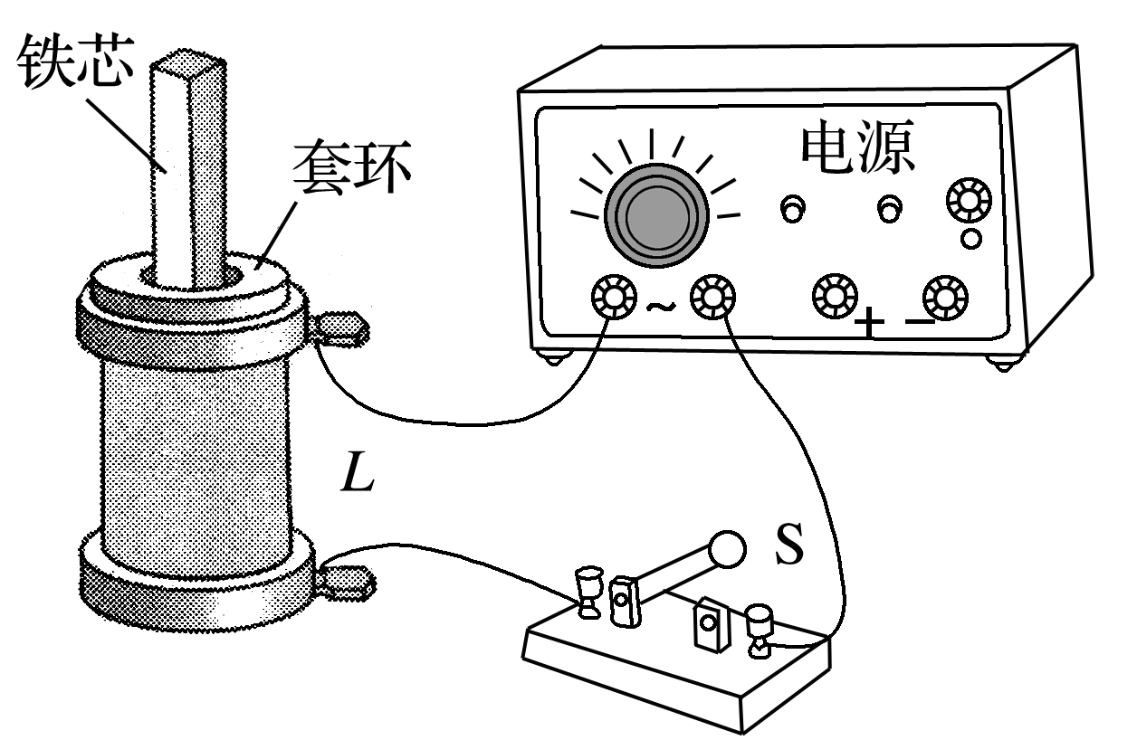

图1

A．线圈接在了直流电源上

B．电源电压过高

C．所选线圈的匝数过多

D．所用套环的材料与老师的不同

答案　D

解析　无论实验用的是交流电还是直流电，闭合开关S的瞬间，穿过套环的磁通量均增加，只要套环的材料是导体，套环中就能产生感应电流，套环就会跳起．如果套环是用塑料做的，则不能产生感应电流，也就不会受安培力作用而跳起．选项D正确．

3．如图2所示，通有恒定电流的导线*MN*与闭合金属框共面，第一次将金属框由Ⅰ平移到Ⅱ，第二次将金属框绕*cd*边翻转到Ⅱ，设先后两次通过金属框的磁通量变化量大小分别为Δ*Φ*1和Δ*Φ*2，则(　　)

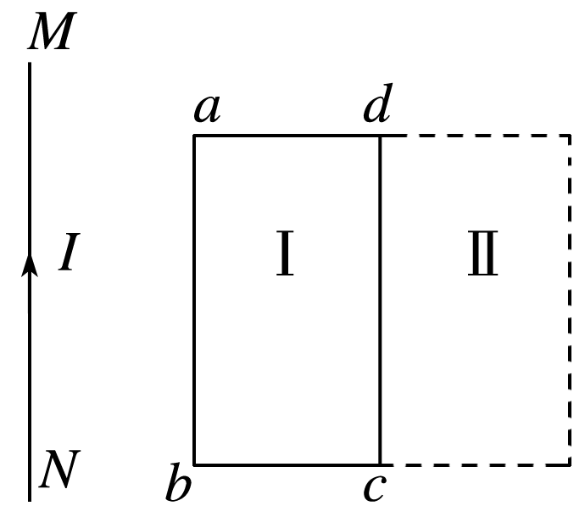

图2

A．Δ*Φ*1＞Δ*Φ*2，两次运动中线框中均有沿*adcba*方向电流出现

B．Δ*Φ*1＝Δ*Φ*2，两次运动中线框中均有沿*abcda*方向电流出现

C．Δ*Φ*1＜Δ*Φ*2，两次运动中线框中均有沿*adcba*方向电流出现

D．Δ*Φ*1＜Δ*Φ*2，两次运动中线框中均有沿*abcda*方向电流出现

答案　C

解析　设金属框在位置Ⅰ的磁通量为*Φ*1，金属框在位置Ⅱ的磁通量为*Φ*2，由题可知：Δ*Φ*1＝|*Φ*2－*Φ*1|，Δ*Φ*2＝|－*Φ*2－*Φ*1|，所以金属框的磁通量变化量大小Δ*Φ*1＜Δ*Φ*2，由安培定则知两次磁通量均向里减小，所以由楞次定律知两次运动中线框中均出现沿*adcba*方向的电流，C对．

4．如图3所示，一个U形金属导轨水平放置，其上放有一个金属导体棒*ab*，有一磁感应强度为*B*的匀强磁场斜向上穿过轨道平面，且与竖直方向的夹角为*θ*.在下列各过程中，一定能在轨道回路里产生感应电流的是(　　)

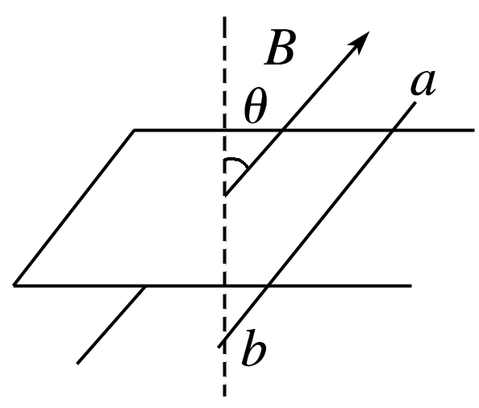

图3

A．*ab*向右运动，同时使*θ*减小

B．使磁感应强度*B*减小，*θ*角同时也减小

C．*ab*向左运动，同时增大磁感应强度*B*

D．*ab*向右运动，同时增大磁感应强度*B*和*θ*角(0°<*θ*<90°)

答案　A

解析　设此时回路面积为*S*，据题意，磁通量*Φ*＝*BS*cos *θ*，对A选项，*S*增大，*θ*减小，cos *θ*增大，则*Φ*增大，A正确．对B选项，*B*减小，*θ*减小，cos *θ*增大，*Φ*可能不变，B错误．对C选项，*S*减小，*B*增大，*Φ*可能不变，C错误．对D选项，*S*增大，*B*增大，*θ*增大，cos *θ*减小，*Φ*可能不变，D错误．故只有A正确．

题组2　楞次定律的应用

5.如图4所示的金属圆环放在匀强磁场中，将它从磁场中匀速拉出来，下列说法正确的是(　　)

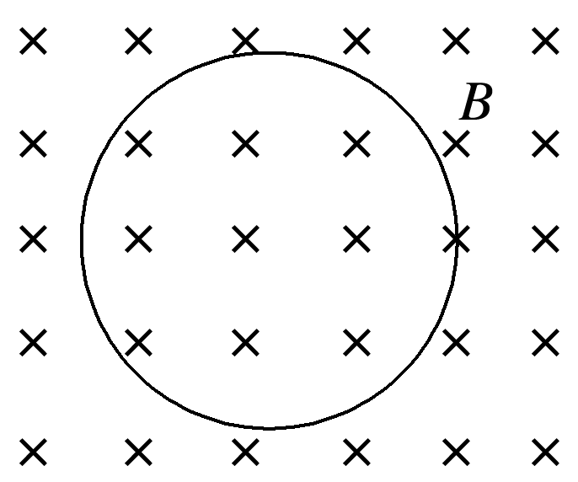

图4

A．向左拉出和向右拉出，其感应电流方向相反

B．不管从什么方向拉出，金属圆环中的感应电流方向总是顺时针

C．不管从什么方向拉出，环中的感应电流方向总是逆时针

D．在此过程中感应电流大小不变

答案　B

解析　金属圆环不管是从什么方向拉出磁场，金属圆环中的磁通量方向不变，且不断减小，根据楞次定律知，感应电流的方向相同，感应电流的磁场方向和原磁场的方向相同，则由右手螺旋定则知感应电流的方向是顺时针方向，A、C错误，B正确；金属圆环匀速拉出磁场过程中，磁通量的变化率在发生变化，感应电流的大小也在发生变化，D错误．

6．(多选)如图5所示，在磁感应强度大小为*B*、方向竖直向上的匀强磁场中，有一质量为*m*、阻值为*R*的闭合矩形金属线框*abcd*，用绝缘轻质细杆悬挂在*O*点，并可绕*O*点左右摆动．金属线框从图示位置的右侧某一位置由静止释放，在摆动到左侧最高点的过程中，细杆和金属线框平面始终处于同一平面，且垂直纸面．则下列说法中正确的是(　　)

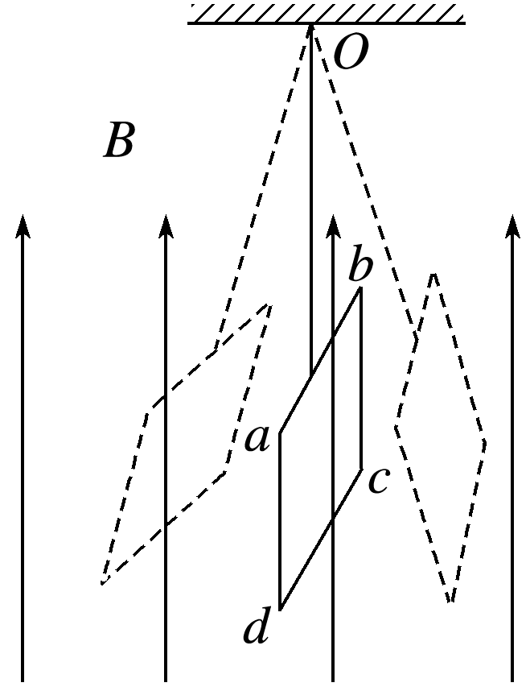

图5

A．线框中感应电流的方向先是*d*→*c*→*b*→*a*→*d*，后是*a*→*b*→*c*→*d*→*a*

B．线框中感应电流的方向是*d*→*c*→*b*→*a*→*d*

C．穿过线框中的磁通量先变大后变小

D．穿过线框中的磁通量先变小后变大

答案　BD

解析　线框从图示位置的右侧摆到最低点的过程中，穿过线框的磁通量减小，由楞次定律可判断感应电流的方向为*d*→*c*→*b*→*a*→*d*，从最低点到左侧最高点的过程中，穿过线框的磁通量增大，由楞次定律可判断感应电流的方向为*d*→*c*→*b*→*a*→*d*.

7. (多选)北半球地磁场的竖直分量向下．如图6所示，在北京某中学实验室的水平桌面上，放置边长为*L*的正方形闭合导体线圈*abcd*，线圈的*ab*边沿南北方向，*ad*边沿东西方向．下列说法中正确的是(　　)

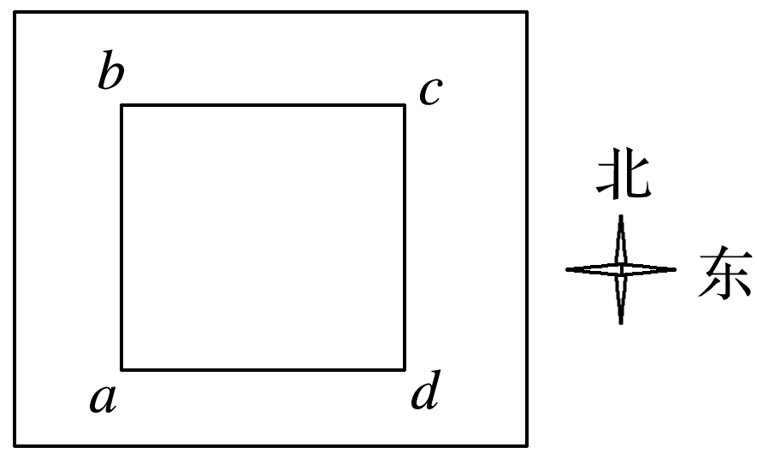

图6

A．若使线圈向东平动，则*a*点的电势比*b*点的电势低

B．若使线圈向北平动，则*a*点的电势比*b*点的电势低

C．若以*ab*为轴将线圈向上翻转，则线圈中感应电流方向为*a*→*b*→*c*→*d*→*a*

D．若以*ab*为轴将线圈向上翻转，则线圈中感应电流方向为*a*→*d*→*c*→*b*→*a*

答案　AC

解析　线圈向东平动时，*ba*和*cd*两边切割磁感线，且两边切割磁感线产生的感应电动势大小相同，*a*点电势比*b*点电势低，A正确；同理，线圈向北平动，则*a*、*b*两点电势相等，高于*c*、*d*两点电势，B错误；以*ab*为轴将线圈向上翻转，向下的磁通量减小了，感应电流的磁场方向应该向下，再由右手螺旋定则知，感应电流的方向为*a*→*b*→*c*→*d*→*a*，则C正确，D错误．

题组3　三定则一定律的综合应用

8.如图7所示，金属棒*ab*置于水平放置的U形光滑导轨上，在*ef*右侧存在有界匀强磁场*B*，磁场方向垂直导轨平面向下，在*ef*左侧的无磁场区域*cdef*内有一半径很小的金属圆环*L*，圆环与导轨在同一平面内．当金属棒*ab*在水平恒力*F*作用下从磁场左边界*ef*处由静止开始向右运动后，下列有关圆环的说法正确的是(　　)

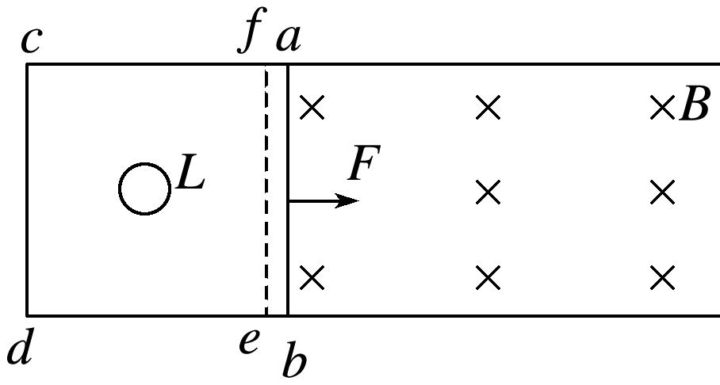

图7

A．圆环内产生变大的感应电流，圆环有收缩的趋势

B．圆环内产生变大的感应电流，圆环有扩张的趋势

C．圆环内产生变小的感应电流，圆环有收缩的趋势

D．圆环内产生变小的感应电流，圆环有扩张的趋势

答案　C

解析　根据右手定则，当金属棒*ab*在恒力*F*的作用下向右运动时， *abdc*回路中会产生逆时针方向的感应电流，则在圆环处产生垂直于纸面向外的磁场，随着金属棒向右加速运动，*abdc*回路中的感应电流逐渐增大，穿过圆环的磁通量也逐渐增大，依据楞次定律可知，圆环将有收缩的趋势以阻碍圆环磁通量的增大；*abdc*回路中的感应电流*I*＝，感应电流的变化率＝，又由于金属棒向右运动的加速度*a*减小，所以感应电流的变化率减小，圆环内磁通量的变化率减小，所以在圆环中产生的感应电流不断减小，选项C正确．

9．(多选)如图8，两同心圆环*A*、*B*置于同一水平面上，其中*B*为均匀带负电绝缘环，*A*为导体环．当*B*绕轴心顺时针转动且转速增大时，下列说法正确的是(　　)

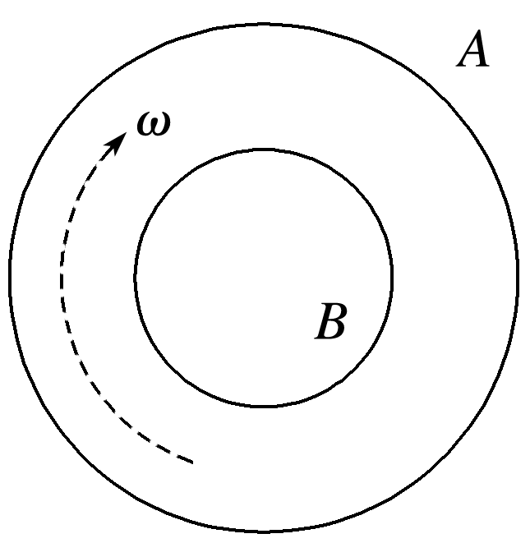

图8

A．*A*中产生逆时针的感应电流

B．*A*中产生顺时针的感应电流

C．*A*具有收缩的趋势

D．*A*具有扩展的趋势

答案　BD

解析　由图可知，*B*为均匀带负电绝缘环，*B*中电流为逆时针方向，由右手螺旋定则可知，电流的磁场垂直纸面向外且逐渐增大；由楞次定律可知，磁场增大时，感应电流的磁场与原磁场的方向相反，所以感应电流的磁场的方向垂直纸面向里，*A*中感应电流的方向为顺时针方向，故A错误，B正确；*B*环外的磁场的方向与*B*环内的磁场的方向相反，当*B*环内的磁场增强时，*A*环具有面积扩展的趋势，故C错误，D正确．

10．如图9所示，两个线圈套在同一个铁芯上，线圈的绕向如图所示．左线圈连着平行导轨*M*和*N*，导轨电阻不计，在垂直于导轨方向上放着金属棒*ab*，金属棒处于垂直纸面向外的匀强磁场中，下列说法正确的是(　　)

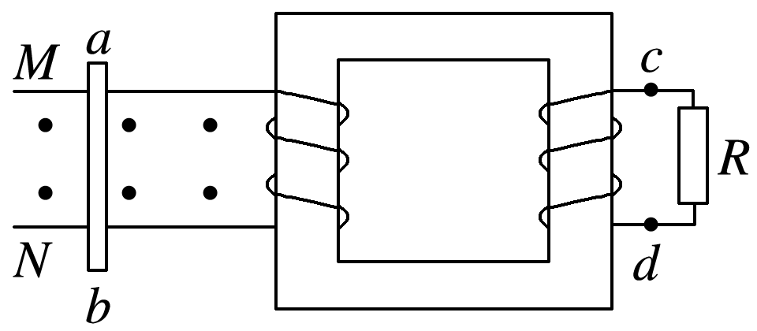

图9

A．当金属棒向右匀速运动时，*a*点电势高于*b*点，*c*点电势高于*d*点

B．当金属棒向右匀速运动时，*b*点电势高于*a*点，*c*点电势高于*d*点

C．当金属棒向右加速运动时，*b*点电势高于*a*点，*c*点电势高于*d*点

D．当金属棒向右加速运动时，*b*点电势高于*a*点，*d*点电势高于*c*点

答案　D

解析　金属棒匀速向右运动切割磁感线，产生恒定感应电动势，由右手定则判断出电流由*a*→*b*，*b*点电势高于*a*点，*c*、*d*端不产生感应电动势，*c*点与*d*点等势，故A、B错．金属棒向右加速运动时，*b*点电势仍高于*a*点，感应电流增大，穿过右边线圈的磁通量增大，所以右线圈中也产生感应电流，由楞次定律可判断电流从*d*流出，在外电路中，*d*点电势高于*c*点，故C错误，D正确．

11．(多选)如图10所示，水平放置的两条光滑轨道上有可自由移动的金属棒*PQ*、*MN*，当*PQ*在外力作用下运动时，*MN*在磁场力的作用下向右运动，则*PQ*所做的运动可能是(　　)

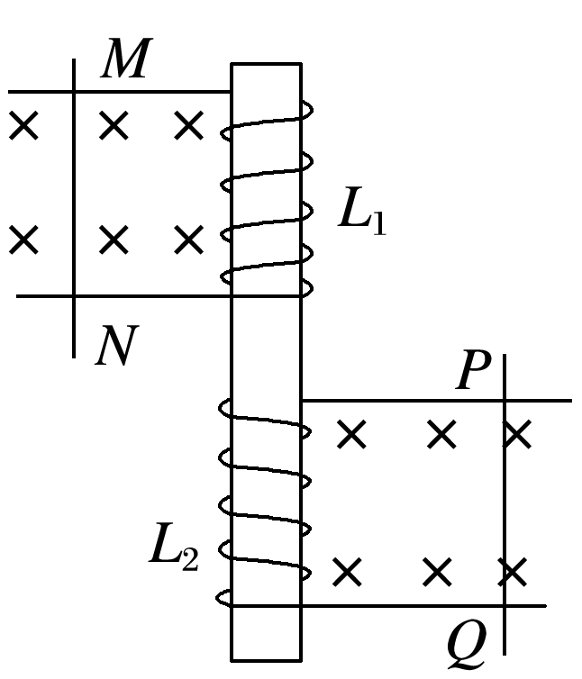

图10

A．向右加速运动

B．向左加速运动

C．向右减速运动

D．向左减速运动

答案　BC

解析　设*PQ*向右运动，用右手定则和安培定则判定可知穿过*L*1的磁感线方向向上．若*PQ*向右加速运动，则穿过*L*1的磁通量增加，用楞次定律判定可知通过*MN*的感应电流方向是*N*→*M*，对*MN*用左手定则判定，可知*MN*向左运动，可见A选项不正确．若*PQ*向右减速运动，则穿过*L*1的磁通量减少，用楞次定律判定可知通过*MN*的感应电流方向是*M*→*N*，对*MN*用左手定则判定，可知*MN*是向右运动，可见C正确．同理设*PQ*向左运动，用上述类似的方法可判定B正确，而D错误．